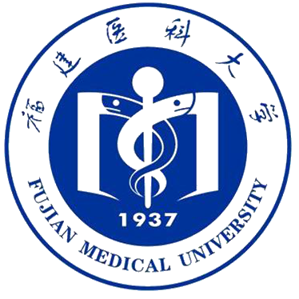
福建医科大学公共技术中心
Public Technology Service Center, Fujian Medical University

负染色技术及透射电镜（FEI TecnaiG2 )操作培训
（20230628期）
各位老师，同学们：
为了更好地服务大家，满足各科研团队工作需求，公共技术中心电镜平台将于2023年6月28日到6月30日举办负染色技术及透射电镜操作培训， 培训内容包括负染色技术理论知识、负染色技术操作演示、透射电镜成像原理以及上机操作。培训结束时将组织相关技术操作考核，考核合格的人员今后可在使用权限内，于预约时间独立使用相关仪器进行实验。
请近期有使用透射电镜需求的师生于6月19日—6月21日通过微信扫描海报下方二维码报名（为保证培训质量，本次培训名额10名），竭诚欢迎老师同学们参加！
培训班日程安排
形 式 | 时 间 |  | 内 容 | 地 点
理论讲座 | 2023.6.28 | 09:15-10:30 | 透射电镜原理及操作 | 实验楼B一层电镜室
理论讲座 | 2023.6.28 | 10:30-11:10 | 负染色技术及应用 | 实验楼B一层电镜室
理论讲座 | 2023.6.28 | 11:20-12:00 | 负染色技术操作 | 实验楼B一层电镜室
理论讲座 | 2023.6.28 | 14:30-17:00 | 答疑 | 实验楼B一层电镜室
上机培训 | 2023.6.29 | 09:00-11:30 | 透射电镜上机操作培训 | 实验楼B一层电镜室
上机培训 | 2023.6.29 | 14:30-17:00 | 透射电镜上机操作培训 | 实验楼B一层电镜室
考核 | 2023.6.30 | 09:00-11:30 | 透射电镜上机操作考核 | 实验楼B一层电镜室
考核 | 2023.6.30 | 14:30-17:00 | 透射电镜上机操作考核 | 实验楼B一层电镜室

培训对象：近期有负染色技术及透射电镜观察使用需求者
培训地点：实验楼B电镜室
报名方式：请扫描右侧二维码
报名时间：2023.6.19-2023.6.21
（最终培训名单详见中心网站：http://ggjszx.fjmu.edu.cn/）

